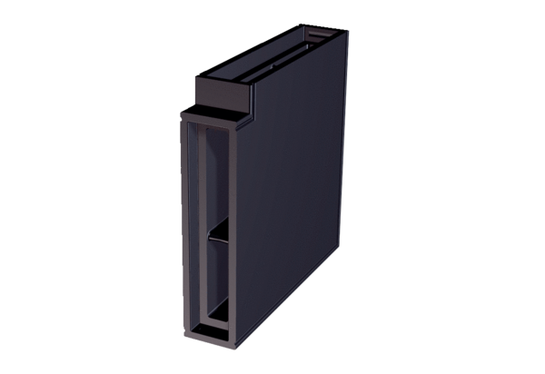Kutnik elementa okvira PP 45 LEW90Jedinica za pakiranje: 1 komAsortiman: K
Broj artikla: 0093.1558Proizvođač: MAICO

